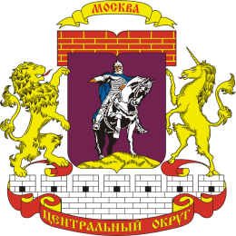
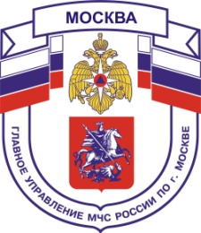
ГЛАВНОЕ УПРАВЛЕНИЕ МЧС РОССИИ ПО Г. МОСКВЕ
Управление по Центральному административному округу
1 региональный отдел надзорной деятельности
и профилактической работы
ЭКСПРЕСС-ИНФОРМАЦИЯ

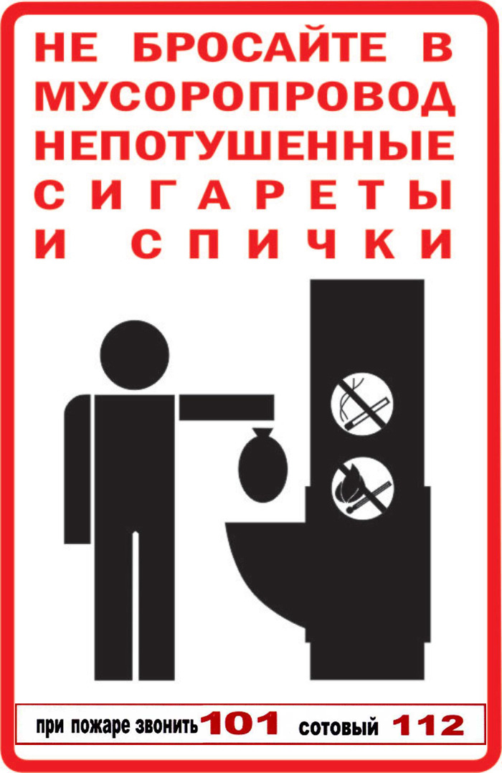

1 РОНПР Управления по ЦАО Главного управления МЧС России по г. Москве информирует!
В случае пожара немедленно вызывайте пожарную охрану по телефонному номеру «101» и 112 (единый телефон пожарных и спасателей).
Телефон 1 РОНПР Управления по ЦАО Главного управления МЧС России по г. Москве (499)241-31-82
Телефон вызова пожарных и спасателей с городских и мобильных телефонов: 101
http://www.mchs.gov.ru/moscow

